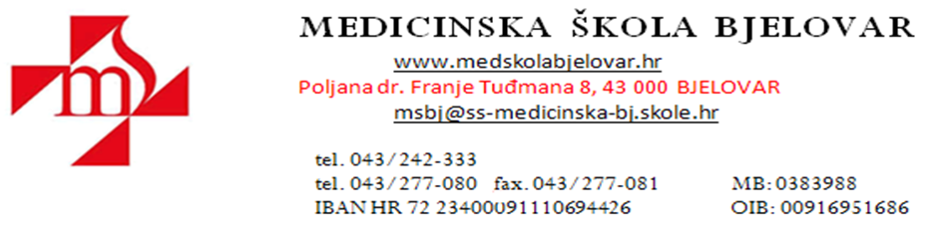
U Bjelovaru, 31. siječnja 2024.

IZVJEŠTAJ O GODIŠNJEM OBRAČUNU

Medicinska škola Bjelovar je u razdoblju 01.01. – 31.12.2023. godine ostvarila slijedeće rezultate poslovanja:
Naziv konta I – XII 2022. Plan I – XII 2023. I – XII. 2023. Ostv/plan
PRIHODI - ukupno 3.920.110,85 5.074.649,00 5.162.360,45 132 102
RASHODI - ukupno 4.225.007,22 4.980.801,00 4.387.882,21 104 88
VIŠAK – MANJAK - 302.846,51 772.428,42

Višak prihoda nad rashodima za 2023. godinu sastoji se od
- Viška prihoda nad rashodima iz Državnog proračuna u iznosu od 2.928,82 EUR. Višak prihoda sastoji se od sredstava koja su primljena za psihodijagnosticu – 1.228,82 EUR i izvannastavne aktivnosti (HYGGE u školi) u iznosu od 1.700,00 EUR. Sredstva će biti utrošena u 2024. godini.
- Viška prihoda nad rashodima za provođenje ERASMUS projekta „what is all the fuss with social media“ i „suvremene medicinske vještine“ u iznosu od 40.917,27 EUR. Sredstva će se utrošiti kod realizacije projekta u 2024. godini.
- Viška prihoda na rashodima iz Županijskog proračuna koji se odnosi na financiranje projekta RCK1 u iznosu od 20.378,09 EUR. Viškom prihoda pokrit će se manjak iz prošle godine.
- Viška prihoda nad rashodima iz vlastitih sredstava u iznosu 324,45 EUR – viškom prihoda pokrit će se dio manjka od nefinancijske imovine.
- Viška prihoda nad rashodima za primljene donacije u iznosu od 22,30 EUR - utrošit će se namjenski – nabava opreme za školu.
- Viška prihoda od financijske imovine u iznosu od 711.225,32 EUR – realiziran je dugoročni kredit za nabavu opreme u sklopu projekta RCK1

Manjak prihoda od nefinancijske imovine za 2023. godinu:
- Manjak prihoda od nefinancijske imovine za 2023. godinu iznosi 1.318,69 eur i pokrit će dijelom viška prihoda poslovanja u iznosu od 324,45 EUR, a ostatak manjka pokrit će se viškom prihoda poslovanja prethodnih godina.

Po izvorima financiranja škola je ostvarila slijedeće rezultate:
Iz državnog proračuna ostvareno je 1.054.392,93 eur odnosno 20,42 % ukupnih prihoda i 1.041.246,02 eur rashoda, odnosno 23,73 % ukupnih rashoda.
Iz državnog proračuna financiraju se rashodi za plaće, ostali rashodi za zaposlene, doprinosi na plaće, naknade troškova zaposlenima, ostali nespomeniti rashodi.
Iz županijskog proračuna ostvareno je 115.178,00 eur odnosno 2,23 % ukupnih prihoda i 115.177,32 eur rashoda, odnosno 2,62 % ukupnih rashoda.
Iz županijskog proračuna financiraju se rashodi za naknade troškova zaposlenima, rashodi za meterijal i energiju, rashodi za usluge, ostali nespomenuti rashodi te ostali financijski rashodi.
Temeljem prijenosa sredstava EU prihod iznosi 2.154.383,80 eur odnosno 41,73 % ukupnih prihoda i 3.047.452,16 eur rashoda, odnosno 69,45 % ukupnih rashoda.
Iz EU fiananciraju se rashodi za projekte ERASMUS +, RCK 1, RCK 2.
Iz vlastitih izvora ostavreno je 19.523,10 eur prihoda, odnosno 0,37 % ukupnog prihoda i 20.517,34 eur rashoda, odnosno 0,47 % ukupnih rashoda.

Voditeljica računovodstva:
Ivana Kolesarić, univ.bacc.oecc.

